Základní škola a Mateřská škola, Liberec, Barvířská 38/6, příspěvková organizace

Skládání posunutí

Název : VY_32_inovace_03 Matematika – skládání posunutí
Autor: Jana Pěničková
Období: Prosinec 2012
Věková skupina: 7. ročník
Tematická oblast: Matematika
Anotace: Posunutí – pracovní list


Řešení:

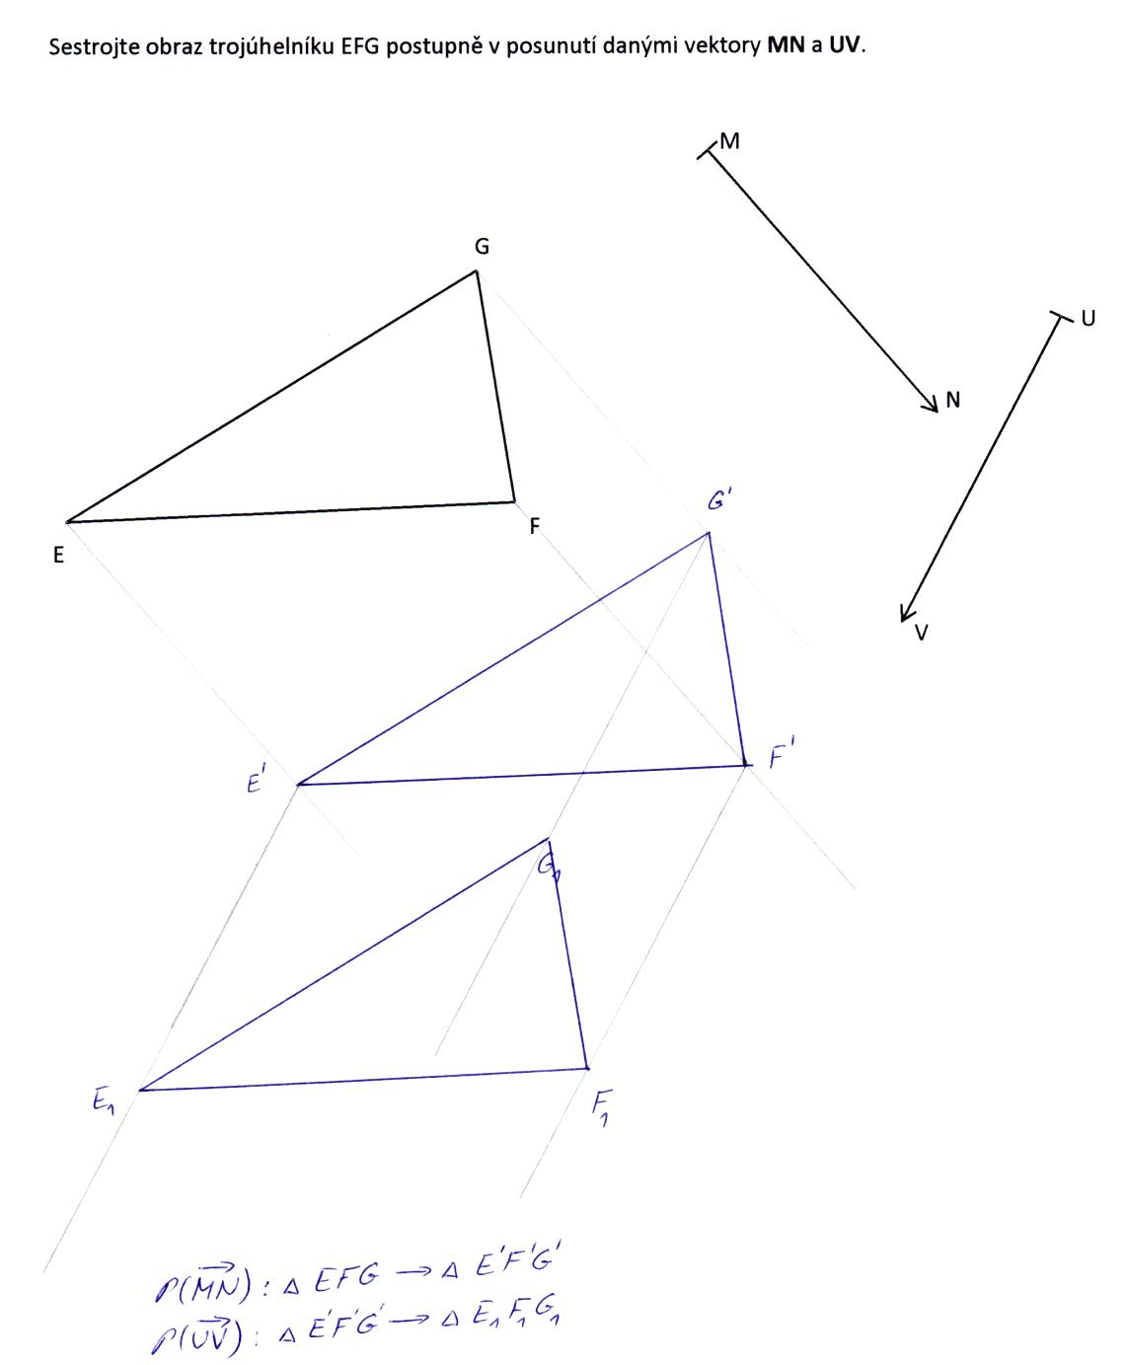
Sestrojte obraz trojúhelníku EFG postupně v posunutí danými vektory MN a UV.
F
E
G
U
V
M
N

